МИНИСТЕРСТВО НАУКИ И ВЫСШЕГО ОБРАЗОВАНИЯ
РОССИЙСКОЙ ФЕДЕРАЦИИ

федеральное государственное автономное образовательное учреждение
высшего образования
«Национальный исследовательский университет
«Московский институт электронной техники»»

Разработка информационной системы «Ева-Мишлен»
для кондитерской

Проектирование UML-модели и архитектуры информационной системы «Ева-Мишлен» для кондитерской «Зет-Торт»
на лабораторную работу № 2
по дисциплине «Конструирование программного обеспечения»

Листов 12

Исполнители:
Студенты группы ПИН-35
Алиев Гаджибала Марифович
Данилина Мария Максимовна
Кистин Степан Дмитриевич
Евдокимова Ева-Мишель
Агошков Демид Александрович
Оглавление
1. ЦЕЛЬ РАБОТЫ 3
2. ПРОЕКТИРОВАНИЕ ДИАГРАММЫ ВАРИАНТОВ ИСПОЛЬЗОВАНИЯ (USE CASE DIAGRAM) 4
3. ПРОЕКТИРОВАНИЕ ДИАГРАММЫ АКТИВНОСТЕЙ (ACTIVITY DIAGRAM) 7
4. ПРОЕКТИРОВАНИЕ ДИАГРАММЫ ПОСЛЕДОВАТЕЛЬНОСТЕЙ (SEQUENCE DIAGRAM) 9
5. ПРОЕКТИРОВАНИЕ ДИАГРАММЫ КЛАССОВ (CLASS DIAGRAM) 11

1. ЦЕЛЬ РАБОТЫ

Целью лабораторной работы является проектирование UML-модели информационной системы «Ева-Мишлен» для кондитерской «Зет-Торт», отражающей основные функции системы, взаимодействие пользователей с программным продуктом, последовательность выполнения операций и структуру объектов предметной области. В рамках работы необходимо представить архитектуру разрабатываемой системы в виде нескольких взаимосвязанных UML-диаграмм. Модель должна описывать как внешнее взаимодействие пользователей с системой, так и внутреннюю структуру программного решения. Разрабатываемая UML-модель основывается на техническом задании информационной системы «Ева-Мишлен», предназначенной для автоматизации процессов кондитерской. Основными автоматизируемыми процессами являются оформление заказов, проведение оплаты, передача заказов в производство, контроль наличия продукции и ингредиентов, отслеживание этапов приготовления, информирование клиента о готовности заказа и ведение складского и аналитического учета. Для учета различных способов взаимодействия с системой рассматриваются несколько категорий пользователей. Основными актерами являются Клиент, Кассир, Кондитер и Администратор. Клиент может оформить заказ самостоятельно через кассу самообслуживания и получать информацию о ходе его приготовления. Кассир использует автоматизированное рабочее место для приема и обработки заказов. Кондитер работает с производственной очередью и изменяет статусы заказов по мере выполнения приготовления. Администратор отвечает за настройку и управление информационной системой. Особое внимание в проекте уделяется согласованию отдельных частей системы между собой. Заказ, созданный кассиром или через кассу самообслуживания, должен поступать в единую информационную базу и далее обрабатываться по общему алгоритму. Производственная часть использует данные заказа для формирования задания, а изменения этапов приготовления используются информационным табло для отображения текущего состояния заказа. Для реализации модели используются четыре основных вида UML-диаграмм: диаграмма вариантов использования, диаграмма активностей, диаграмма последовательностей и диаграмма классов. Совокупность диаграмм позволяет рассмотреть систему с разных точек зрения и сформировать основу для дальнейшей реализации программного продукта.

2. ПРОЕКТИРОВАНИЕ ДИАГРАММЫ ВАРИАНТОВ ИСПОЛЬЗОВАНИЯ (USE CASE DIAGRAM)

Диаграмма вариантов использования описывает функциональные возможности информационной системы «Ева-Мишлен» с точки зрения взаимодействия внешних актеров с системой. В отличие от первоначальной модели, в текущей версии системы выделены четыре основных актера: Клиент, Кассир, Кондитер и Администратор. Такое разделение соответствует реальным ролям пользователей, определенным в техническом задании. Каждый актер получает доступ только к тем операциям, которые необходимы для выполнения его функций. Актер «Клиент» взаимодействует с системой для оформления заказа через кассу самообслуживания, а также получает информацию о состоянии уже оформленного заказа. После передачи заказа в производство клиенту доступно отслеживание его текущего этапа приготовления и просмотр связанного видеоматериала. Актер «Кассир» отвечает за прием и оформление заказов. Для него предусмотрено автоматизированное рабочее место, позволяющее выбрать продукцию, указать количество, рассчитать стоимость и принять оплату. Оформленный заказ передается в общую систему для дальнейшей обработки. Актер «Кондитер» взаимодействует с производственной частью системы. Он получает доступ к очереди текущих заказов, может проверять наличие необходимых ингредиентов и изменять этап приготовления заказа. Перевод заказа на следующий этап приводит к обновлению его текущего состояния. Актер «Администратор» отвечает за управление основными данными и настройками системы. Ему доступны управление номенклатурой, ценами и скидками, складом, пользователями, видеоматериалами и формирование аналитических отчетов. На диаграмме представлены следующие основные прецеденты: - «Оформить заказ» - основной пользовательский сценарий создания заказа в информационной системе. В процессе оформления необходимо выбрать продукцию, указать количество и сформировать состав заказа. - «Выбрать продукцию» - определяет набор товаров, которые должны попасть в создаваемый заказ. Данный прецедент используется как часть общего сценария оформления заказа. - «Рассчитать стоимость» - выполняет расчет итоговой стоимости заказа на основе выбранной продукции, ее количества и установленных цен. - «Оплатить заказ» - выполняется после формирования заказа и расчета его стоимости. Успешное выполнение оплаты позволяет завершить процесс оформления и передать заказ в дальнейшую обработку. - «Оформить заказ через КСО» - специализированный сценарий самостоятельного оформления заказа клиентом. КСО использует общую логику создания заказа, но предоставляет клиенту ограниченный интерфейс без административных функций. - «Просмотреть статус заказа» - предоставляет клиенту возможность получить информацию о текущем состоянии заказа на этапе приготовления. - «Просмотреть видео приготовления» - позволяет отображать видеоматериал, связанный с текущим этапом приготовления продукции. - «Обработать заказ» - отражает передачу оформленного заказа в общую систему и его дальнейшую подготовку к производству. - «Просмотреть производственную очередь» - используется кондитером для получения списка заказов, находящихся в процессе приготовления. - «Проверить наличие ингредиентов» - позволяет определить наличие необходимых ресурсов для выполнения производственной задачи. - «Изменить статус приготовления» - используется кондитером для перехода заказа между производственными этапами. - «Управлять номенклатурой» - предоставляет администратору функции добавления, изменения и просмотра сведений о продукции и ингредиентах. - «Управлять ценами и скидками» - предназначен для настройки стоимости продукции и условий применения скидок. - «Управлять складом» - используется для учета и контроля движения продукции и ингредиентов. - «Управлять пользователями» - предназначен для настройки сотрудников и предоставления им необходимых прав доступа. - «Управлять видео и этапами» - обеспечивает настройку производственных этапов и связывание видеоматериалов с соответствующей продукцией. - «Формировать отчеты» - используется администратором для получения аналитической информации о продажах, остатках и движении товаров. Между прецедентами используются связи <<include>> и <<extend>>. Прецедент «Оформить заказ» включает прецеденты «Выбрать продукцию», «Рассчитать стоимость» и «Оплатить заказ». Это означает, что перечисленные операции являются составными частями процесса оформления заказа. Прецедент «Оформить заказ через КСО» включает общий сценарий «Оформить заказ», поскольку самостоятельное оформление заказа клиентом выполняется по тем же основным правилам. Прецедент «Просмотреть видео приготовления» расширяет сценарий просмотра статуса заказа. При наличии соответствующего видеоматериала клиент дополнительно получает визуальную информацию о текущем этапе приготовления. Диаграмма показывает, что все основные пользователи работают с одной информационной системой, но используют разные функциональные возможности. Такое разделение позволяет связать требования технического задания с конкретными пользовательскими сценариями и в дальнейшем определить соответствующие интерфейсы и программные компоненты.

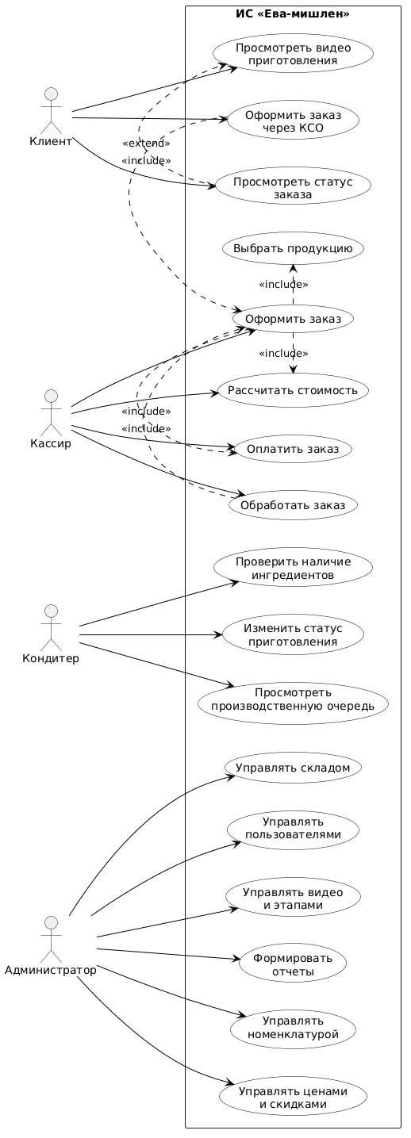
Figure 1 Use case диаграммы

3. ПРОЕКТИРОВАНИЕ ДИАГРАММЫ АКТИВНОСТЕЙ (ACTIVITY DIAGRAM)

Диаграмма активностей отражает последовательность выполнения основных операций при работе с заказом в информационной системе «Ева-Мишлен». В отличие от диаграммы вариантов использования, которая показывает доступные функции системы, диаграмма активностей описывает конкретный процесс выполнения этих функций во времени. В рассматриваемом процессе участвуют клиент или кассир, система 1С, кондитер и информационное табло. При этом в начале процесса определяется способ оформления заказа: заказ создается клиентом самостоятельно через КСО либо принимается сотрудником кассы через АРМ кассира. Процесс начинается с формирования заказа. Пользователь выбирает способ оформления, после чего выбирается необходимая продукция и ее количество. Выбранные позиции добавляются в создаваемый заказ. Если заказ оформляется через КСО, клиент самостоятельно взаимодействует с интерфейсом терминала. При оформлении через обычную кассу необходимые действия выполняет кассир. Несмотря на различие пользовательских интерфейсов, оба способа приводят к созданию заказа в общей информационной системе. После выбора продукции система рассчитывает предварительную стоимость заказа. На этом этапе также выполняется проверка доступности необходимых остатков. Первое важное ветвление на диаграмме связано с наличием продукции и ингредиентов. Если необходимых ресурсов достаточно, система продолжает оформление заказа. Если требуемых ресурсов недостаточно, формируется сообщение об ошибке. Пользователь может изменить состав заказа или отказаться от оформления. После успешной проверки доступности выполняется расчет стоимости с учетом действующих скидок и других условий заказа. Пользователь получает возможность проверить итоговую сумму перед выполнением оплаты. Следующий этап связан с проведением оплаты. Если оплата успешно выполнена, система проводит заказ и передает его в производственную часть. Если операция оплаты завершается ошибкой, система фиксирует соответствующее состояние и предлагает повторить операцию или завершить оформление заказа. После успешного проведения заказа система формирует производственную задачу. Заказ поступает в очередь кондитера и становится доступным для дальнейшей обработки. Кондитер получает информацию о новом заказе и проверяет наличие необходимых ингредиентов. После начала приготовления заказ переводится на соответствующий производственный этап. Основная часть производственного процесса реализована в виде цикла. Кондитер выполняет текущую операцию приготовления, после чего изменяет статус заказа. Система сохраняет новое состояние в информационной базе. После обновления статуса соответствующая информация передается на информационное табло. Табло обновляет отображаемое состояние заказа и при наличии связанного материала показывает видеоролик соответствующего этапа. Цикл повторяется для каждого следующего этапа приготовления. В качестве основных этапов могут использоваться состояния «Принят», «Замес», «Формовка», «Выпечка/Жарка», «Декор» и «Готов к выдаче». После завершения последнего этапа система изменяет статус заказа на «Готов к выдаче». Информационное табло отображает соответствующее сообщение, после чего готовый заказ передается клиенту. Таким образом, диаграмма активностей показывает полный жизненный цикл заказа: от выбора продукции до выдачи готового изделия. При этом на диаграмме учитываются альтернативные пути выполнения процесса, ошибки при недостатке продукции, ошибки оплаты и повторяющиеся этапы производства. Особенностью модели является наличие нескольких точек принятия решения и цикла выполнения производственных операций. Это позволяет отразить не только успешный сценарий работы системы, но и основные ситуации, возникающие при ее использовании.

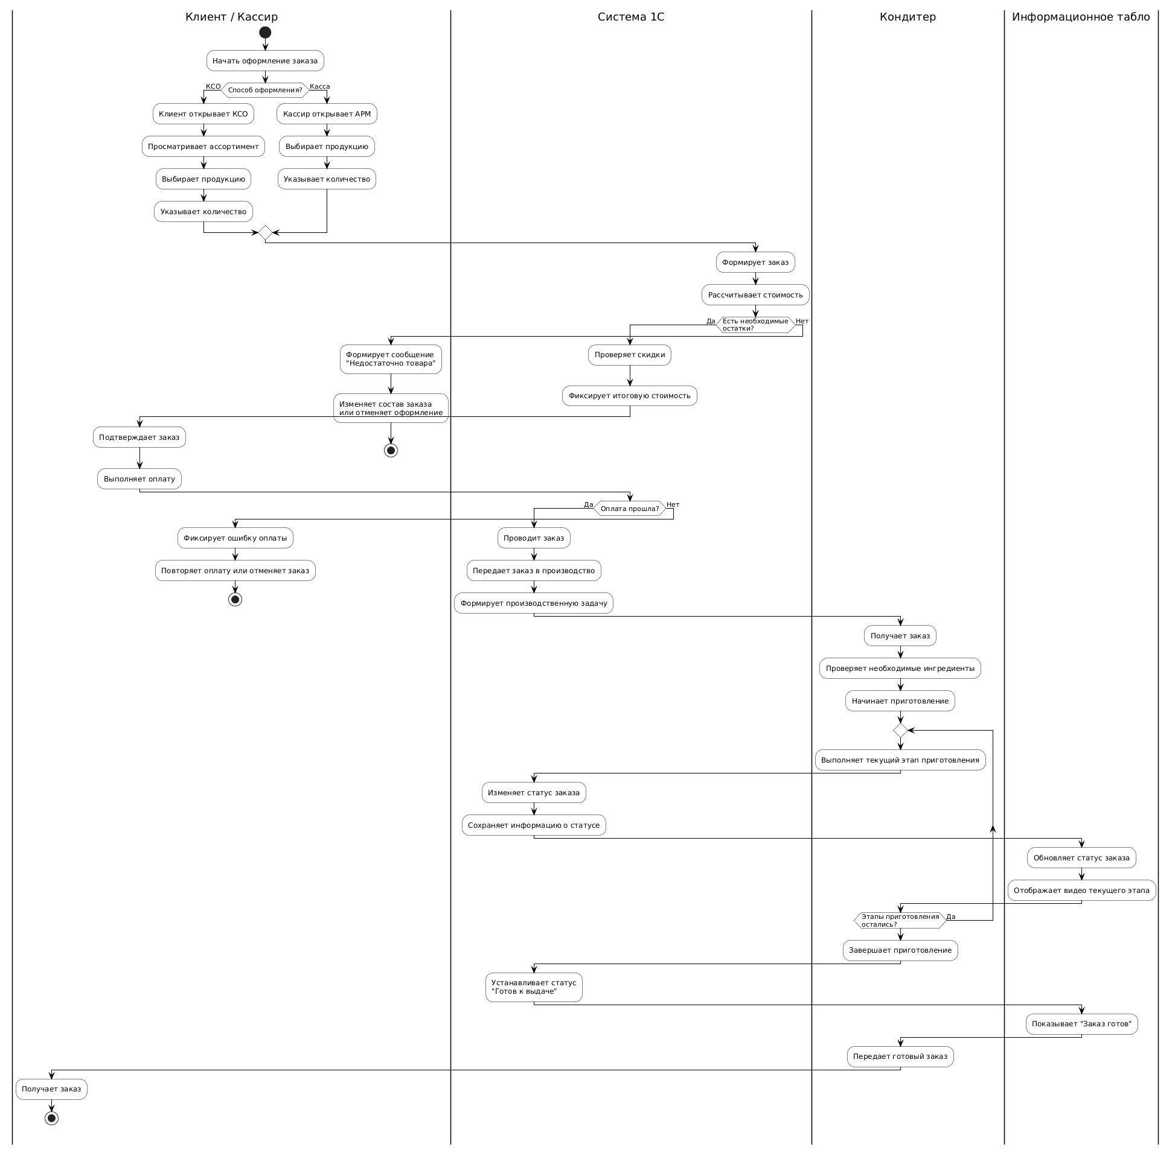
Figure 2 Диаграмма активностей

4. ПРОЕКТИРОВАНИЕ ДИАГРАММЫ ПОСЛЕДОВАТЕЛЬНОСТЕЙ (SEQUENCE DIAGRAM)

Диаграмма последовательностей описывает порядок взаимодействия компонентов системы во времени при оформлении и выполнении заказа. В рассматриваемой модели взаимодействие происходит между следующими участниками: Клиент, КСО или АРМ кассира, модуль обработки заказа, информационная база 1С, производственный модуль и информационное табло. Процесс начинается с выбора клиентом необходимой продукции через КСО либо с создания заказа кассиром через его автоматизированное рабочее место. Интерфейс передает состав выбранного заказа модулю обработки. Модуль обработки заказа обращается к информационной базе для получения сведений о продукции, ценах и доступных остатках. Информационная база возвращает соответствующие данные, после чего система проверяет возможность выполнения заказа. На диаграмме используется комбинированный фрагмент alt, позволяющий разделить процесс на два основных варианта. Первый вариант соответствует ситуации, когда необходимой продукции и ингредиентов достаточно. В этом случае система рассчитывает итоговую стоимость заказа и передает ее пользователю через интерфейс. После подтверждения заказа выполняется оплата. Модуль обработки проверяет успешность выполнения операции. При успешной оплате заказ создается и проводится в информационной базе. В результате система получает номер заказа, который используется на дальнейших этапах обработки. После создания заказа информация передается производственному модулю. Производственный модуль создает соответствующую производственную задачу и включает заказ в очередь приготовления. Второй вариант выполняется при недостатке необходимых ресурсов. В этом случае дальнейшее оформление заказа прекращается, а интерфейс сообщает пользователю о недоступности выбранной продукции. Клиент или кассир должен изменить состав заказа и повторить операцию либо отказаться от оформления. Внутри успешного сценария присутствует еще одно альтернативное ветвление, связанное с оплатой. При успешной оплате заказ продолжается по основному сценарию. Если оплата не выполняется, интерфейс получает сообщение об ошибке и пользователь может повторить операцию. После передачи заказа в производство начинает работать производственный модуль. Для каждого этапа приготовления он обновляет статус заказа и сохраняет новое значение в информационной базе. После изменения статуса соответствующая информация передается информационному табло. Табло обновляет отображение заказа и текущей стадии приготовления. Для описания повторяющихся производственных операций используется комбинированный фрагмент loop. Он отражает тот факт, что изменение статуса выполняется несколько раз, пока заказ не пройдет все предусмотренные этапы приготовления. На каждой итерации цикла информационное табло получает новое состояние заказа. Если для текущего этапа задан видеоматериал, он отображается вместе с актуальным статусом. После завершения всех производственных операций цикл прекращается, а заказ получает статус «Готов к выдаче». Информационное табло отображает соответствующее состояние, после чего клиент может получить готовый заказ. Таким образом, диаграмма последовательностей показывает не только набор взаимодействующих компонентов, но и порядок передачи данных между ними. Она позволяет определить, в какой момент выполняется проверка остатков, расчет стоимости, оплата, создание заказа, передача в производство и обновление клиентской информации. Важной особенностью диаграммы является отсутствие привязки к конкретному протоколу обмена или реализации базы данных. На уровне проектирования рассматриваются логические взаимодействия между компонентами системы. Конкретные способы реализации этих взаимодействий определяются на этапе программирования конфигурации.

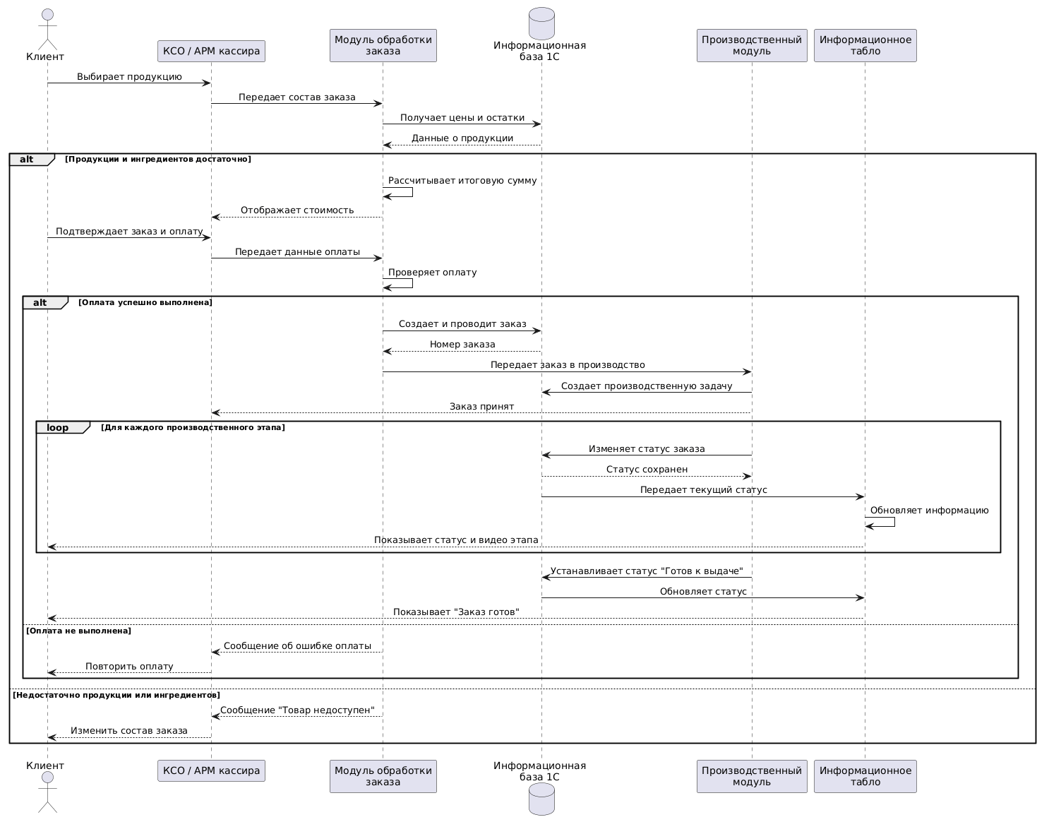
Figure 3 Диаграмма последовательностей

5. ПРОЕКТИРОВАНИЕ ДИАГРАММЫ КЛАССОВ (CLASS DIAGRAM)

Диаграмма классов представляет структурную модель информационной системы «Ева-Мишлен» и описывает основные сущности предметной области, их атрибуты, операции и взаимосвязи. В модели используется базовый абстрактный класс User, содержащий общие данные, характерные для пользователей системы. К нему относятся идентификатор пользователя, имя и номер телефона. Класс также содержит операцию авторизации. От класса User наследуется класс Client, представляющий клиента кондитерской. Клиент содержит дополнительные сведения о бонусных баллах и операции, связанные с созданием заказа и просмотром его текущего состояния. От класса User также наследуется абстрактный класс Employee. Он используется как общий базовый класс для сотрудников предприятия и содержит сведения об идентификаторе сотрудника и его должности. От класса Employee наследуются три конкретных класса. Класс Administrator представляет пользователя, ответственного за управление системой. Он содержит операции управления продукцией, складом, пользователями, видеоматериалами и формирования отчетов. В рамках информационной системы администратор обладает наиболее широким набором прав. Класс Cashier представляет сотрудника кассы. Он содержит операции создания заказа, расчета его стоимости и приема оплаты. Класс соответствует роли Кассира, предусмотренной в техническом задании. Класс Baker представляет кондитера. Он содержит сведения о специализации сотрудника и операции просмотра производственной очереди, изменения статуса заказа и проверки наличия ингредиентов. Иерархия пользователей позволяет объединить общие свойства различных участников системы и одновременно сохранить специальные операции, характерные для каждой роли. Центральным классом предметной области является класс Order. Класс Order описывает заказ клиента и содержит идентификатор заказа, итоговую стоимость, дату создания, текущий статус и способ получения. Основные операции класса включают расчет итоговой стоимости, добавление позиции заказа, оплату и изменение статуса приготовления. Один объект Order связан с одним или несколькими объектами OrderItem. Между классами используется композиция, поскольку позиции заказа являются составной частью самого заказа. Удаление заказа в данной модели означает удаление соответствующих позиций заказа. Класс OrderItem представляет отдельную позицию заказа. Он хранит количество выбранного продукта и промежуточную стоимость позиции. Для каждой позиции указывается конкретный объект Product. Класс Product описывает продукцию кондитерской. Его атрибуты включают идентификатор, наименование, цену и сведения о рецептуре. Класс также содержит операцию CheckAvailability(), предназначенную для проверки наличия необходимых ресурсов для приготовления продукции. Класс CookingStage описывает этап приготовления. Он содержит идентификатор этапа, наименование и продолжительность в минутах. Заказ может проходить через несколько производственных этапов в зависимости от выбранного изделия. С классом CookingStage связан класс VideoMaterial. Для производственного этапа может быть задан видеоматериал, который отображается клиенту на информационном табло. Класс VideoMaterial содержит идентификатор, название и ссылку на видеоматериал, а также операцию воспроизведения. Класс Payment описывает операцию оплаты заказа. Он хранит идентификатор платежа, сумму, способ оплаты и дату выполнения операции. Метод Execute() используется для выполнения платежной операции. Система также содержит класс StockItem, предназначенный для представления складского остатка. Он хранит идентификатор, количество и единицу измерения. Основными операциями являются резервирование необходимого количества и списание ресурсов. Продукция связана со складскими данными, поскольку для ее приготовления требуется наличие соответствующих ресурсов. Проверка складских остатков выполняется до окончательного проведения заказа. На диаграмме между классами также показаны ассоциации, отражающие реальные отношения между объектами предметной области. Клиент может создавать несколько заказов. Один заказ в свою очередь связан с конкретным клиентом, оформившим его. Кассир может обрабатывать множество заказов в течение рабочего процесса. Это отражает ситуацию, когда один сотрудник кассы последовательно принимает несколько заказов от клиентов. Кондитер может работать с несколькими заказами, переводя их между производственными этапами по мере готовности. Заказ содержит несколько позиций, а каждая позиция ссылается на конкретный продукт. Благодаря такому разделению состав заказа не хранится в одном объекте и может быть представлен произвольным количеством отдельных позиций. Заказ также связан с производственными этапами. При переходе между этапами его статус изменяется, а соответствующая информация фиксируется в системе. Для заказа может существовать объект оплаты. Это позволяет отдельно представить сам заказ и факт проведения финансовой операции. Этап приготовления может быть связан с видеоматериалом. В этом случае при изменении статуса информационное табло получает возможность отобразить соответствующий материал. Администратор взаимодействует с объектами продукции, складскими данными и видеоматериалами. Это соответствует его роли по настройке и управлению системой. Таким образом, диаграмма классов объединяет основные сущности, необходимые для реализации торговой, производственной и информационной частей системы. Разработанная структура классов позволяет перейти от UML-модели к реализации программного кода. Атрибуты классов могут быть преобразованы в свойства и поля соответствующих программных сущностей, а операции классов могут быть реализованы в виде методов. При этом UML-модель не определяет реализацию всех алгоритмов непосредственно. Диаграмма задает структуру данных, основные обязанности классов и связи между объектами, а конкретная логика работы реализуется на последующих этапах разработки. Полученная диаграмма классов соответствует общей архитектуре системы «Ева-Мишлен» и согласуется с диаграммами вариантов использования, активностей и последовательностей. Класс Order является центральным элементом модели и связывает пользовательский, торговый, производственный и складской процессы.
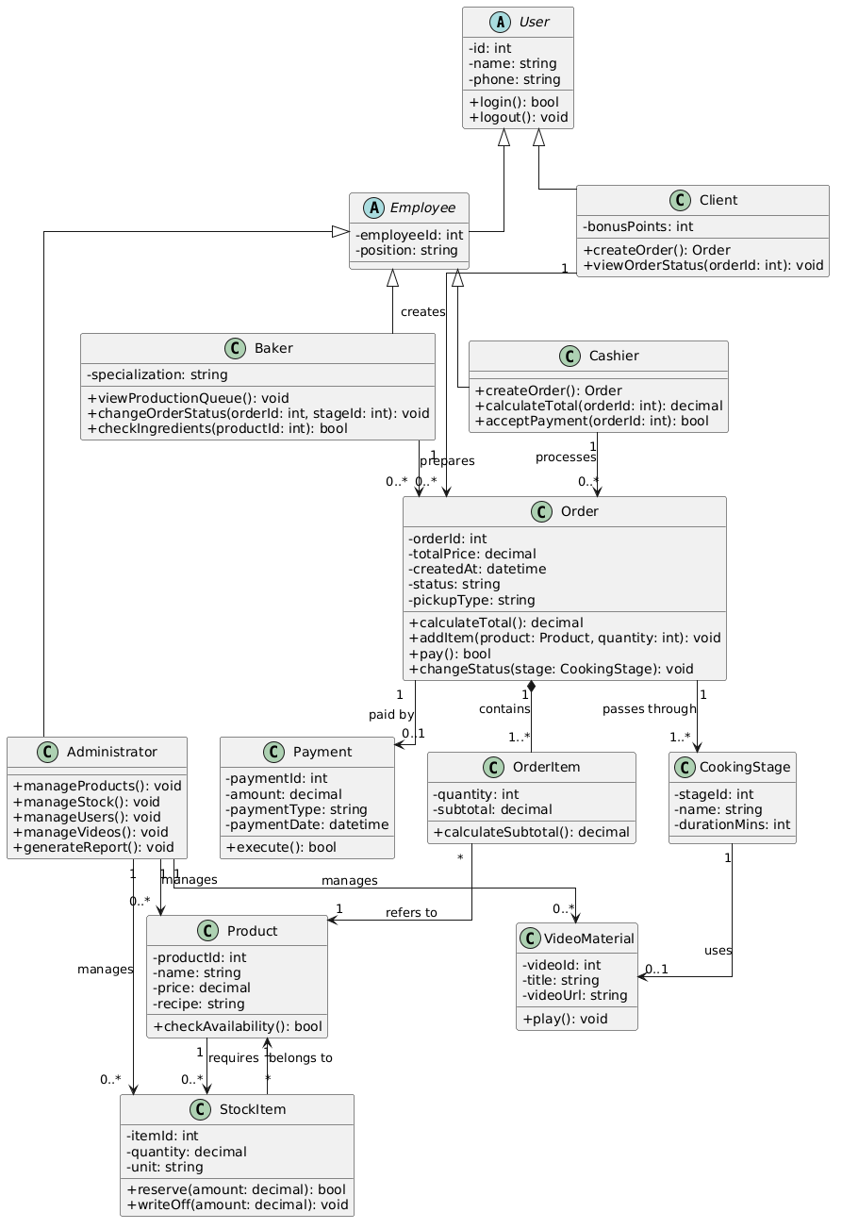
Figure 4 Диаграмма классов

